운용매뉴얼
(근태 프로그램 운용 매뉴얼)
운용매뉴얼
(근태 프로그램
운용 매뉴얼)
2009년 12월

기술 본부

목 차
I. 통신 프로그램 설명서 3
1 통신 프로그램 구동 3
1.1 프로그램 구동 3
1.2 프로그램 조회 3
1.3 프로그램 종료 4
2 환경설정 4
II. 근태 프로그램 설명서 8
1 근태 프로그램 구동 8
1.1 프로그램 구동 8
1.2 로그인 8
1.3 로그아웃 9
1.4 프로그램 종료 9
2 등록 9
2.1 기본코드 등록 9
2.2 근태환경등록 19
2.3 개인등록 32
2.4 시스템운영자관리 37
3 운영관리 41
3.1 근태모니터링 41
3.2 근태관리 43
4 근태보고서 45
4.1 근태집계관리 45
4.2 기간별근태보고서 47
4.3 월별 근태보고서 48
5 관리자메뉴 50
5.1 권한등급관리 50

I. 통신 프로그램 설명서
- 통신 프로그램은 PC와 기기(메인컨트롤) 과의 통신을 담당하는 프로그램입니다.

1 통신 프로그램 구동

1.1 프로그램 구동
1) 프로그램 설치 후 시스템을 부팅 하면 다음과 같이 통신서버가 실행 되어 있습니다.
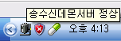

2) 프로그램 종료 후 프로그램을 재 실행 하실 경우 시작 –> 프로그램 –> 출입관리시스템 –> 출입관리통신데몬 을 실행 시켜서 통신 서버를 구동 시킬 수 있습니다.
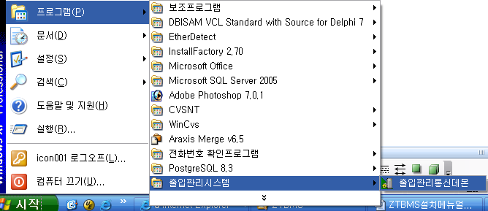

1.2 프로그램 조회
1) 통신서버 아이콘에 오른쪽 마우스 클릭하면 메뉴가 조회 되며 여기서 화면보기를 클릭합니다
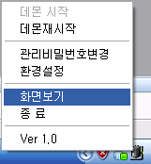

2) 관리자 암호를 입력하는 화면이 뜨면 관리자 암호(초기암호:123456)를 입력합니다.
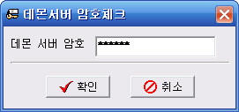

3) 다음과 같이 관리자 화면이 조회됩니다.
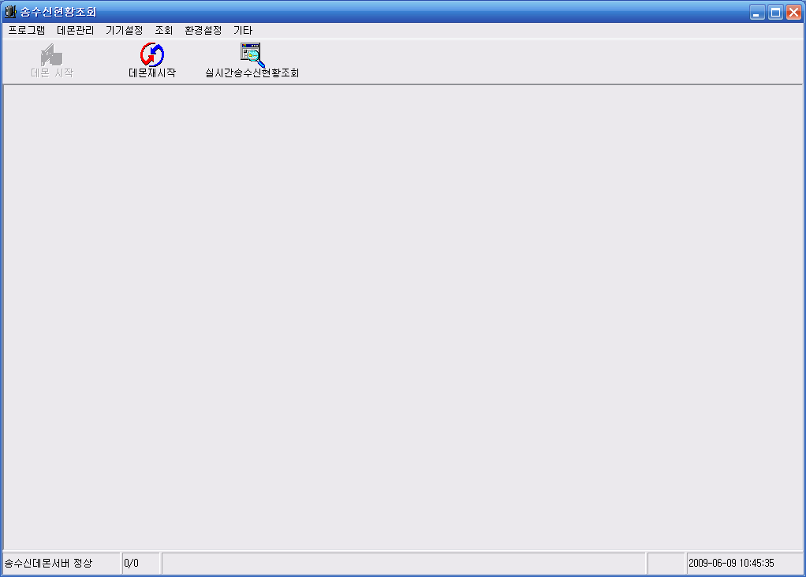

1.3 프로그램 종료
1) 통신서버 아이콘에 오른쪽 마우스 클릭하면 메뉴가 조회 되며 여기서 종료를 클릭합니다. 또는 관리자 화면의 프로그램 -> 종료를 클릭합니다.
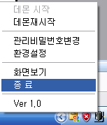
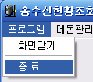

2) 관리자 암호를 입력하는 화면이 뜨면 관리자 암호(초기암호:123456)를 입력합니다.

2 환경설정
1) 환경 설정 창 보기
- 통신서버 아이콘의 위치에서 마우스 오른쪽 버튼을 클릭하면 다음과 같은 메뉴가 조회 됩니다.
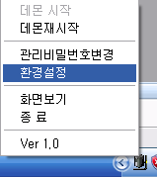

- 환경설정을 클릭하면 다음과 같이 환경설정 창이 뜹니다.
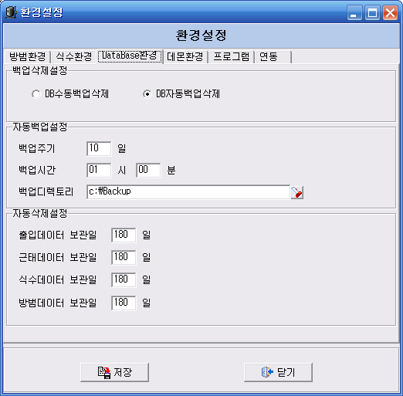

2) 데이터베이스환경 설정
- 데이터베이스 환경 설정은 데이터베이스 백업환경 및 데이터 삭제 주기 등을 설정 합니다.
- 데이터베이스 자동백업 설정 시 백업디렉토리를 C: 드라이버가 아닌 다른 드라이버로
반드시 지정하시기 바랍니다.
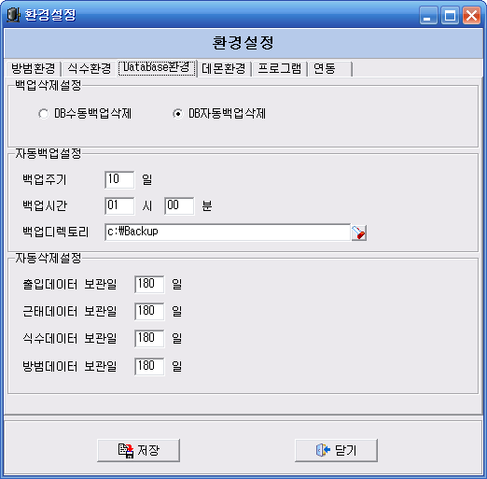

- 자동삭제설정일을 지정 합니다. 디폴트 180일 인 경우 6개월간의 자료만 조회 됩니다.

3) 데몬환경 설정
- 데몬환경은 클라이언트 프로그램(모니터링,근태,식수 프로그램) 등이 통신 할 수 있도록
통신 서버 환경을 입력하는 화면입니다.
- 데몬환경(필수설정) : 데몬서버 IP를 확인하여 데몬서버IP를 입력 합니다.
※ 데몬서버 IP 확인은 데이터베이스 서버 IP 확인 방법과 동일합니다.(P.11)
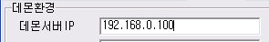

- 데몬 조회 시 비밀번호사용 : 데몬 상태 확인 및 기기정보 변경을 위한 조회 시 비밀번호를
입력 해야만 조회가 가능 합니다.
- 근태서버 Port/데몬서버 Port 등은 디폴트로 설정 합니다.

- 파일서버환경(필수 설정) : 이미지 등 파일을 저장할 수 있는 파일 서버를 지정 합니다.
※ 파일서버 설정 시 파일서버로 등록할 PC에 네트웍 공유에서 읽고 쓰기 권한을 지정해
주셔야 합니다.

예) 데몬서버의 E: 드라이버에 FileServer 디렉토리 생성 후 네트웍 공유
1. 데몬서버의 E: 드라이버에 FileServer 디렉토리 생성
2. E:\FileServer 디렉토리 네트웍 공유 – FileServer 디렉토리의 오른쪽 마우스
클릭 하여 공유 및 보안 클릭
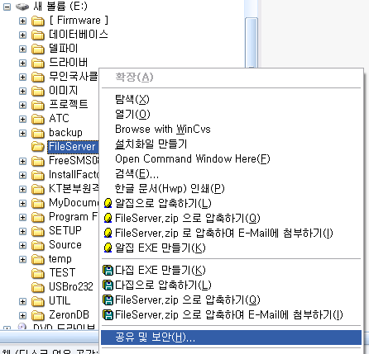

3. 공유 화면에서 다음과 같이 네트워크에서 이 폴더공유 및 네트워크사용자가
파일을 변경할 수 있음 이 두가지를 모두 체크해 주셔야 합니다.
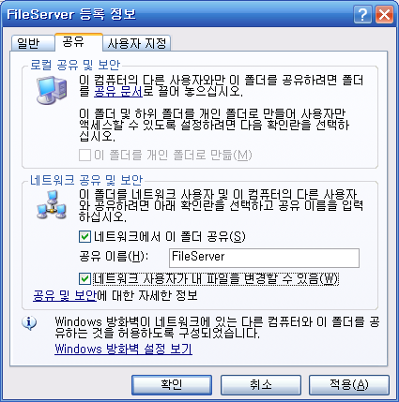

4. 적용 버튼을 클릭하여 공유를 합니다.

- 파일서버 IP를 설정합니다.
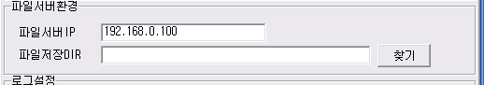

- 파일저장Dir 을 설정 합니다. 찾기 버튼을 클릭하여 해당 디렉토리를 설정합니다.
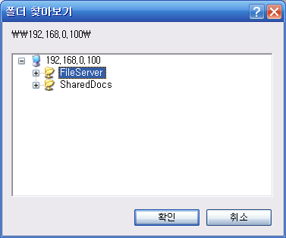

- 로그 설정은 보관안함을 설정 합니다.(향후 프로그램 문제 발생시 디버깅 용도로 사용 되며
운영 모드에서는 사용하지 않길 권장합니다.)
- 카드다운로드 환경설정
카드데이터 자동다운로드 : 설치가 완료 된 후 기기에 데이터 다운로드가 완료된 시점에
추가 데이터만 다운로드 하는 경우 자동다운로드 설정을 하시면 편리합니다.(설치 시점에 자동 다운로드 시 데이터 다운로드 때문에 다른 작업에 부하가 많이 걸릴 수 있습니다.)
카드데이터 수동다운로드 : 설치 시점에 최초 사원 등록 및 권한 부여 등의 작업 시 사용하
시면 편리합니다.(권한을 수시로 변경하는 경우 데이터가 수시로 다운로드 되는 것을 방지)

6) 프로그램 환경 설정
: 프로그램 사용 범위를 설정 합니다.
- 출입 : 출입이 체크 되어 있어야 출입 이력이 발생합니다.
- 근태 : 근태를 사용하실 경우 근태를 체크합니다.
- 방범 : 방범을 사용하실 경우 방범을 체크합니다..
- 식수 : 식수를 사용하실 경우 식수를 체크합니다.
- 센서 : 센서 기능을 별도로 이용하는 경우 체크 합니다.

7) 연동 환경 설정
: 현재 유니온 지문리더 사용시 지문연동 여부를 사용하는 항목입니다.
- 사용시 지문리더를 연동함 에 체크 후 유니온 프로그램의 Access.mdb 파일 위치를
선택하여 등록합니다.

II. 근태 프로그램 설명서

1 근태 프로그램 구동

1.1 프로그램 구동
: 근태 프로그램 구동하는 방법입니다.
1) 시작 -> 프로그램 -> 근태시스템 -> 근태보고서를 클릭하여 구동합니다.
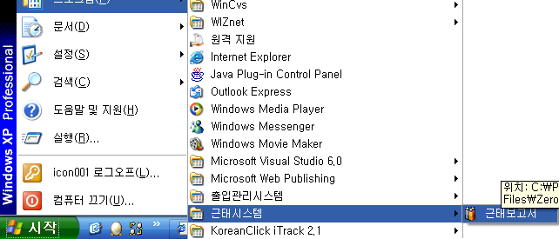

2) 다음과 같이 근태보고서 프로그램 화면이 조회 됩니다
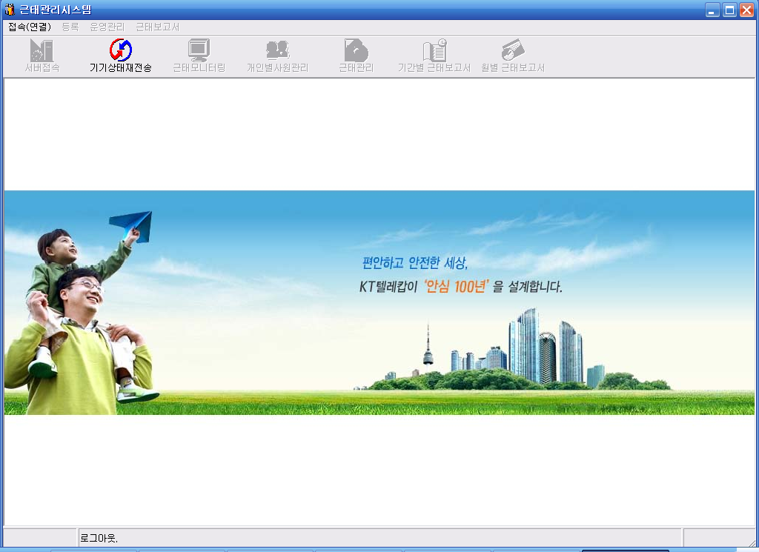

1.2 로그인
: 프로그램을 사용하기 위해 로그인을 하는 방법입니다
1) 프로그램 -> 로그인을 클릭합니다
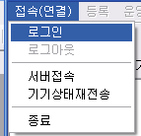

2) 다음과 같이 로그인 창이 조회되면 운영자아이디와 비밀번호를 입력합니다.( 초기아이디 : 1234 초기 비밀번호 : 1234 )
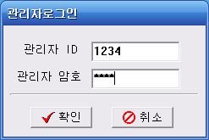

1.3 로그아웃
: 프로그램 사용 후 로그아웃으로 시스템 관리를 잠그는 모드입니다.
- 접속(연결) -> 로그아웃을 클릭합니다.
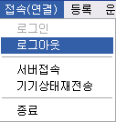

1.4 프로그램 종료
: 프로그램 종료 방법입니다.
- 접속(연결) -> 종료를 클릭합니다.
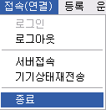

2 등록

2.1 기본코드 등록
: 시스템 사용을 위한 회사코드/지점코드/부서코드/직위코드 등을 관리 합니다.

2.1.1 회사코드 관리
1) 회사코드 관리 화면 조회
- 등록 -> 기본코드등록 -> 회사코드관리를 클릭합니다.
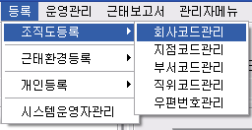

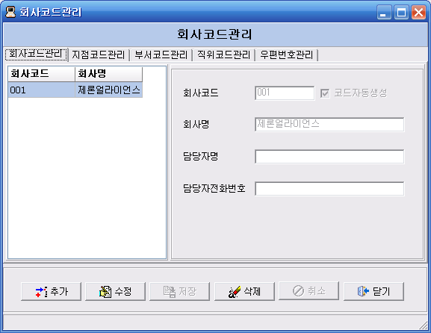
- 다음과 같은 화면이 조회됩니다.

①

②
③

① 회사코드 리스트 조회되는 부분
② 회사코드 정보 조회되는 부분
③ 작업 버튼

2) 회사코드 추가
- ③ 작업버튼의 추가 버튼을 클릭 합니다.
- ② 회사코드 정보 조회 부분이 활성화 되면서 회사코드가 자동으로 생성 됩니다.
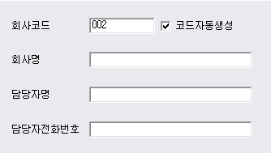

- 회사코드/회사명/담당자명/담당자전화번호 항목을 입력합니다.(회사코드/회사명 필수)
- ③ 작업버튼의 저장 버튼을 클릭하여 저장합니다.

3) 회사코드 수정
- ① 회사코드 리스트 조회 되는 부분에서 수정할 회사코드를 선택합니다.
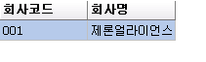

- 다음과 같이 ② 회사코드 정보 조회부분에 현재 정보가 조회 됩니다.
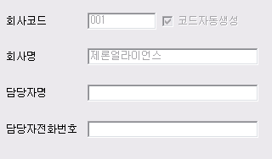

- ③ 작업버튼의 수정 버튼을 클릭 합니다.
- ② 회사코드 정보 조회 부분 중 회사코드 부분을 제외한 부분이 활성화 됩니다..
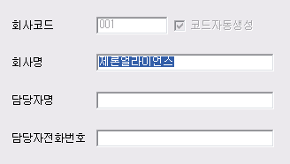

- 회사명/담당자명/담당자전화번호를 변경합니다.
- ③ 작업버튼의 저장 버튼을 클릭하여 저장합니다.

4) 회사코드 삭제
- ① 회사코드 리스트 조회 되는 부분에서 삭제할 회사코드를 선택합니다.

- ③ 작업버튼의 삭제 버튼을 클릭 합니다.
- 다음과 같이 데이터를 삭제하시겠습니까? 메시지가 조회되면 확인 버튼을 클릭합니다.
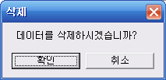

2.1.2 지점코드 관리
1) 지점코드 관리 화면 조회
- 등록 -> 조직도관리 -> 지점코드관리를 클릭합니다.
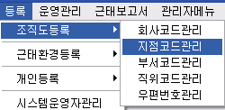

- 다음과 같은 화면이 조회됩니다.
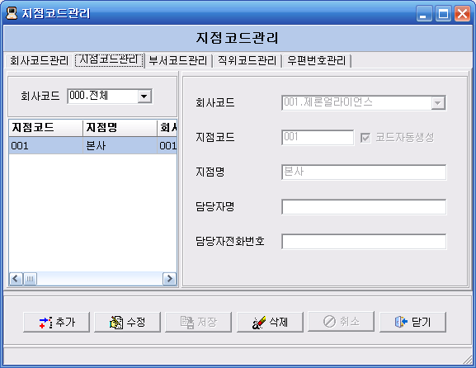

①

②
③

① 지점코드 리스트 조회되는 부분
② 지점코드 정보 조회되는 부분
③ 작업버튼

2) 지점코드 추가
- ③ 작업버튼의 추가 버튼을 클릭 합니다.
- ② 지점코드 정보 조회 부분이 활성화 되면서 지점코드가 자동으로 생성 됩니다.
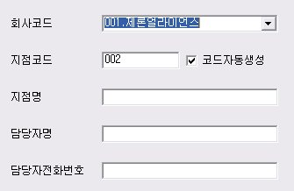

- 회사코드/지점코드/지점명/담당자명/담당자전화번호 항목을 입력합니다.(회사코드/지점코드/지점명 필수)
- ③ 작업버튼의 저장 버튼을 클릭하여 저장합니다.

3) 지점코드 수정
- ① 지점코드 리스트 조회 되는 부분에서 수정할 지점코드를 선택합니다.
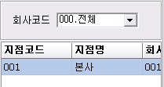

- 다음과 같이 ② 지점코드 정보 조회부분에 현재 정보가 조회 됩니다.
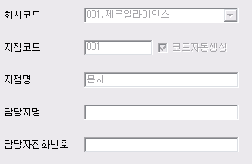

- ③ 작업버튼의 수정 버튼을 클릭 합니다.
- ② 지점코드 정보 조회 부분 중 회사코드/지점코드 부분을 제외한 부분이 활성화 됩니다..
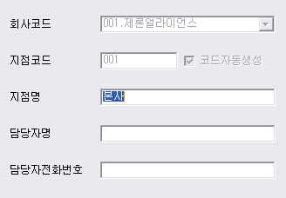

- 지점명/담당자명/담당자전화번호를 변경합니다.
- ③ 작업버튼의 저장 버튼을 클릭하여 저장합니다.

4) 지점코드 삭제
- ① 지점코드 리스트 조회 되는 부분에서 삭제할 지점코드를 선택합니다.

- ③ 작업버튼의 삭제 버튼을 클릭 합니다.
- 다음과 같이 데이터를 삭제하시겠습니까? 메시지가 조회되면 확인 버튼을 클릭합니다.

2.1.3 부서코드 관리
1) 부서코드 관리 화면 조회
- 등록 -> 조직도등록 -> 부서코드관리를 클릭합니다.
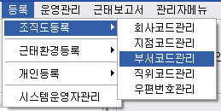

- 다음과 같은 화면이 조회됩니다.
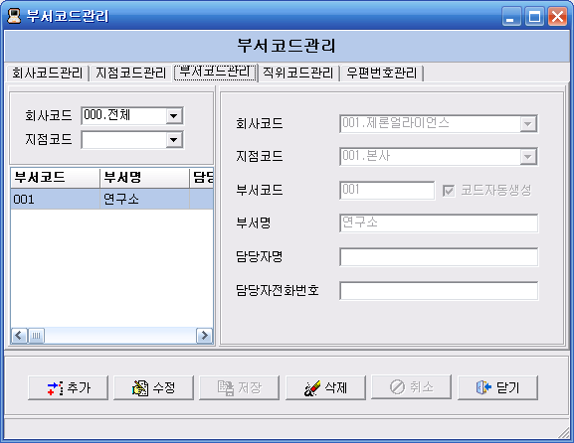

①

②
③

① 부서코드 리스트 조회되는 부분
② 부서코드 정보 조회되는 부분
③ 작업버튼

2) 부서코드 추가
- ③ 작업버튼의 추가 버튼을 클릭 합니다.
- ② 부서코드 정보 조회 부분이 활성화 되면서 부서코드가 자동으로 생성 됩니다.
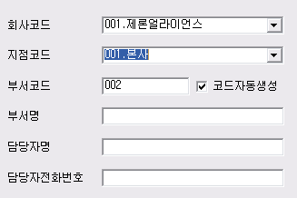

- 회사코드/지점코드/부서코드/부서명/담당자명/담당자전화번호 항목을 입력합니다.(회사코드/지점코드/부서코드/부서명 필수)
- ③ 작업버튼의 저장 버튼을 클릭하여 저장합니다.

3) 부서코드 수정
- ① 부서코드 리스트 조회 되는 부분에서 수정할 부서코드를 선택합니다.
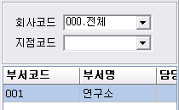

- 다음과 같이 ② 부서코드 정보 조회부분에 현재 정보가 조회 됩니다.
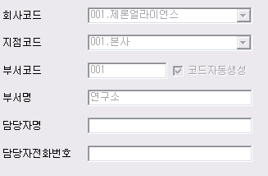

- ③ 작업버튼의 수정 버튼을 클릭 합니다.
- ② 부서코드 정보 조회 부분 중 회사코드/지점코드/부서코드 부분을 제외한 부분이 활성화 됩니다..
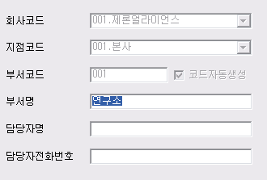

- 부서명/담당자명/담당자전화번호를 변경합니다.
- ③ 작업버튼의 저장 버튼을 클릭하여 저장합니다.

4) 부서코드 삭제
- ① 부서코드 리스트 조회 되는 부분에서 삭제할 부서코드를 선택합니다.

- ③ 작업버튼의 삭제 버튼을 클릭 합니다.
- 다음과 같이 데이터를 삭제하시겠습니까? 메시지가 조회되면 확인 버튼을 클릭합니다.

2.1.4 직위코드 관리
1) 직위코드 관리 화면 조회
- 등록 -> 조직도등록 -> 직위코드관리를 클릭합니다.
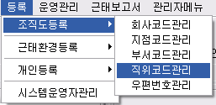

- 다음과 같은 화면이 조회됩니다.
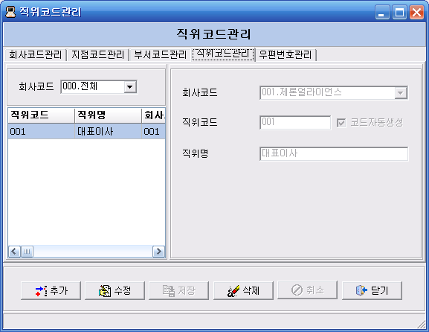

①

②
③

① 직위코드 리스트 조회되는 부분
② 직위코드 정보 조회되는 부분
③ 작업버튼

2) 직위코드 추가
- ③ 작업버튼의 추가 버튼을 클릭 합니다.
- ② 직위코드 정보 조회 부분이 활성화 되면서 직위코드가 자동으로 생성 됩니다.
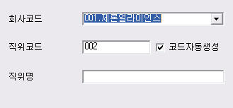

- 회사코드/직위코드/직위명 항목을 입력합니다.(회사코드/직위코드/직위명 필수)
- ③ 작업버튼의 저장 버튼을 클릭하여 저장합니다.

3) 직위코드 수정
- ① 직위코드 리스트 조회 되는 부분에서 수정할 직위코드를 선택합니다.
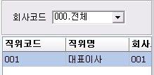

- 다음과 같이 ② 직위코드 정보 조회부분에 현재 정보가 조회 됩니다.
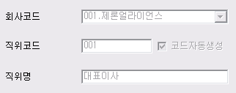

- ③ 작업버튼의 수정 버튼을 클릭 합니다.
- ② 직위코드 정보 조회 부분 중 회사코드/직위코드 부분을 제외한 부분이 활성화 됩니다..
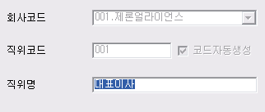

- 직위명을 변경합니다.
- ③ 작업버튼의 저장 버튼을 클릭하여 저장합니다.

4) 직위코드 삭제
- ① 직위코드 리스트 조회 되는 부분에서 삭제할 직위코드를 선택합니다.

- ③ 작업버튼의 삭제 버튼을 클릭 합니다.
- 다음과 같이 데이터를 삭제하시겠습니까? 메시지가 조회되면 확인 버튼을 클릭합니다.

2.2 근태환경등록

2.2.1 근태환경설정
: 근태 기본 환경을 설정 합니다.
1) 근태환경설정 화면 조회
- 등록 -> 근태환경등록 -> 근태환경설정을 클릭 합니다.
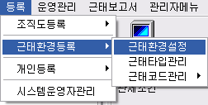

- 다음과 같이 근태환경설정 화면이 조회 됩니다.
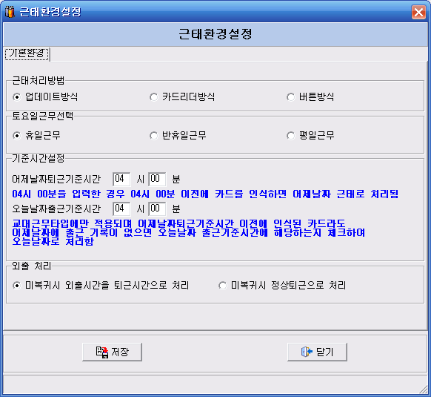

※ 환경설정 내용
① 근태처리방법
▷ 업데이트방식 : 처음 찍은 카드는 출근 두번째 카드부터는 퇴근으로 기록되는 형태
▷ 카드리더방식 : 1번카드리더 출근, 2번카드리더 퇴근으로 기록되는 형태
▷ 버튼방식 : 1번 버튼 출근, 2번 버튼 퇴근으로 기록되는 형태
② 토요일근무선택
▷ 휴일근무 : 토요일을 휴일로 인식하도록 처리하는 경우
▷ 반휴일근무 : 토요일을 반휴일로 인식하도록 처리하는 경우
▷ 평일근무 : 토요일을 평일과 똑같이 인식하도록 처리하는 경우
③ 기준시간설정
▷ 어제날짜기준시간 : 셋팅된 시간 이전에 찍힌 카드는 어제 날짜의 근태로 처리됨
예) 24:00 로 셋팅하는 경우 오늘 찍은 모든 데이터는 어제 날짜의 근태시간으로 기록됩니다. 야근등으로 새벽에 퇴근하는 경우를 고려하여 셋팅합니다. 04:00 으로 셋팅 하는 경우 05:00에 퇴근을 하여도 어제 날짜로 기록되지 않고 오늘날짜로 기록됩니다.
▷ 오늘날짜출근기준시간 : 근무교대 시에만 적용 되며 어제날짜기준 시간 이전에 카드를 찍었는데 어제날짜의 출근기록을 살펴보니 출근 내역이 없으면 오늘날짜출근기준시간을 체크하여 해당교대근무에 해당되는 교대근무시간으로 설정합니다.
④ 외출처리
▷ 미복귀시 외출시간을 퇴근시간으로 처리 : 외출 시 퇴근 시간으로 기록 후 복귀 시 퇴근 시간을 삭제 하는 식으로 처리 됩니다.
▷ 미복귀시 정상퇴근으로 처리 : 외출 시 퇴근을 정상 퇴근으로 기록 후 복귀 시 퇴근시간을 삭제하는 식으로 처리 됩니다.

2.2.2 근태타입관리
1) 근태타입관리 화면 조회
- 등록 -> 근태환경등록 -> 근태타입관리를 클릭 합니다.
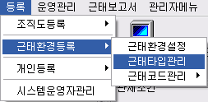

- 다음과 같은 화면이 조회됩니다.
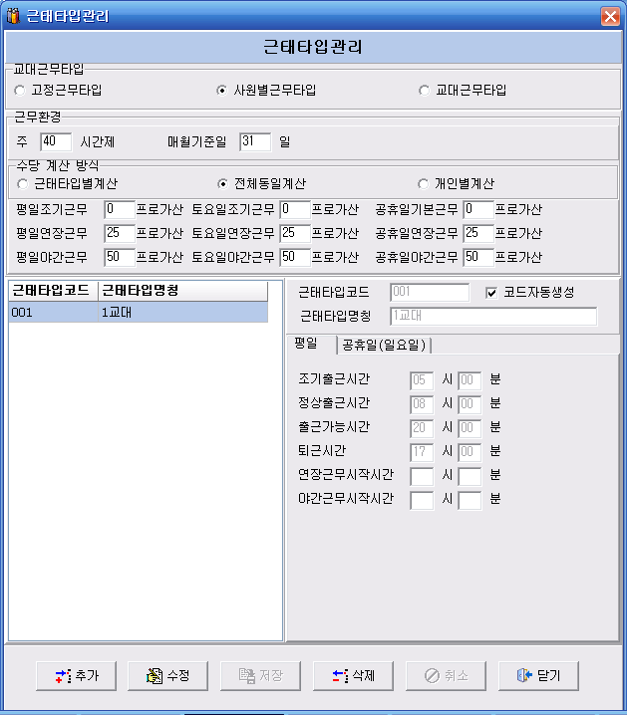

※ 근태타입관리 내용
① 교대근무타입
▷ 고정근무타입 : 근무타입이 한가지 형태로 모든 사원이 동일한 근무타입으로 근무하는 경우에 설정 합니다.
▷ 사원별근무타입 : 정규직/파트타임 과 같이 근무타입이 서로 다른 사원이 존재할 경우에 설정합니다. 각각의 사원정보 등록 시 근무타입을 설정 합니다.
▷ 교대근무타입 : 공장과 같이 근무교대를 하는 경우 설정 합니다. 근무타입의 근무시간이 서로 겹치지 않도록 셋팅하여 주세요.
② 근무환경
▷ 주40시간제 : 토요일 휴일인 경우 주 40시간으로 셋팅합니다.
▷ 주44시간제 : 토요일 반휴일인 경우 주 44시간으로 셋팅합니다.
▷ 매월기준일 : 근태처리 기준일을 설정합니다. 말일 처리시 31 으로 셋팅합니다.
③ 수당계산방식
▷ 근태타입별관리 : 근태타입에 따라 수당계산이 달라지는 방식
▷ 전체동일계산 : 근태타입에 관계 없이 동일하게 수당계산 처리하는 방식
▷ 개인별계산 : 개인별로 수당계산이 달라지는 방식

2) 근태타입코드 추가
- 작업버튼의 추가 버튼을 클릭 합니다.
- 근태타입코드 정보 조회 부분이 활성화 되면서 근태타입코드가 자동으로 생성 됩니다.
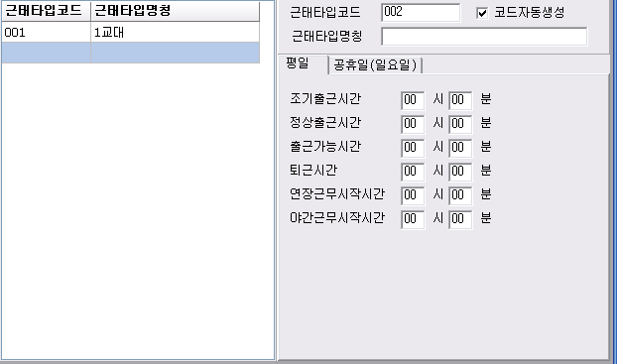

- 근태타입코드/근태타입명칭을 입력합니다.
- 출근 기준시간을 평일/토요일/공휴일순으로 입력합니다.
- 작업버튼의 저장 버튼을 클릭하여 저장합니다.

3) 근태타입코드 수정
- 근태타입코드리스트 조회 되는 부분에서 수정할 근태타입코드를 선택합니다.
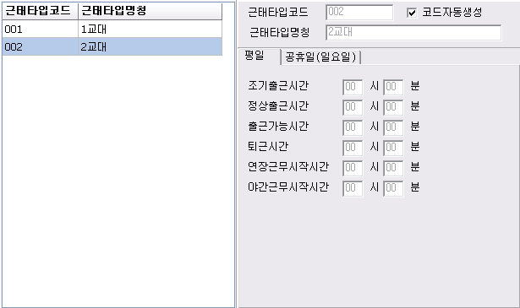

- 근태타입코드정보 조회부분에 현재 정보가 조회 됩니다.
- 작업버튼의 수정 버튼을 클릭 합니다.
- 근태타입코드 정보 조회 부분 중 근태타입코드 부분을 제외한 부분이 활성화 됩니다..
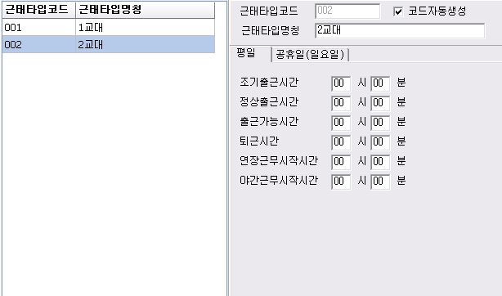

- 정보를 변경합니다.
- 작업버튼의 저장 버튼을 클릭하여 저장합니다.

4) 근태타입코드 삭제
- 근태타입코드 리스트 조회 되는 부분에서 삭제할 근태타입코드를 선택합니다.

- ③ 작업버튼의 삭제 버튼을 클릭 합니다.
- 다음과 같이 데이터를 삭제하시겠습니까? 메시지가 조회되면 확인 버튼을 클릭합니다.

2.2.3 근태코드관리
: 근태관리를 위해서 근태코드를 관리 합니다.
2.2.3.1 출근코드관리
: 근태관리 시 출근에 해당하는 코드를 관리합니다.
1) 출근코드 관리 화면 조회
- 등록 -> 근태환경등록 -> 근태코드관리 -> 출근코드관리를 클릭합니다.
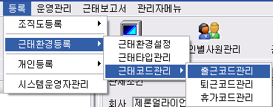

- 다음과 같은 화면이 조회됩니다.
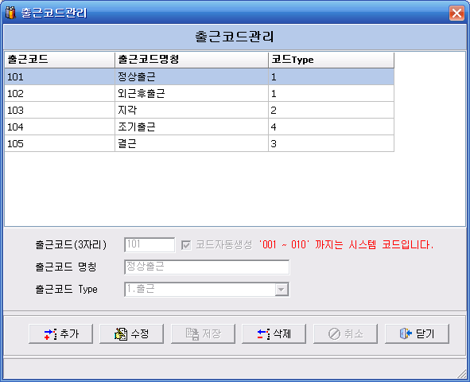

2) 출근코드 추가
- 작업버튼의 추가 버튼을 클릭 합니다.
- 출근코드 정보 조회 부분이 활성화 되면서 출근코드가 자동으로 생성 됩니다.
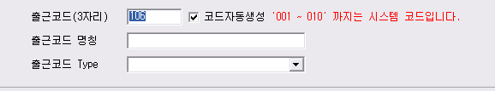

- 출근코드/출근코드명칭 및 출근코드Type 을 입력합니다.
※ 출근코드Type
▷ 1 : 출근
▷ 2 : 지각
▷ 3 : 결근
▷ 4 : 조기출근
- 작업버튼의 저장 버튼을 클릭하여 저장합니다.

3) 출근코드 수정
- 출근코드리스트 조회 되는 부분에서 수정할 출근코드를 선택합니다.
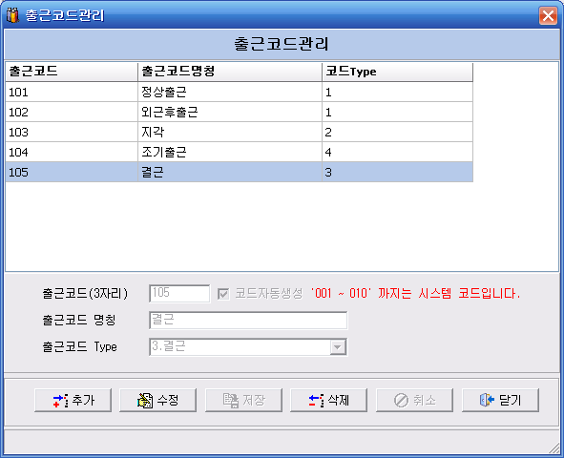

- 출근코드정보 조회부분에 현재 정보가 조회 됩니다.
- 작업버튼의 수정 버튼을 클릭 합니다.
- 출근코드 정보 조회 부분 중 출근코드 부분을 제외한 부분이 활성화 됩니다..
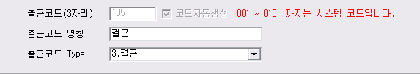

- 정보를 변경합니다.
- 작업버튼의 저장 버튼을 클릭하여 저장합니다.

4) 출근코드 삭제
- 출근코드리스트 조회 되는 부분에서 삭제할 출근코드를 선택합니다.

- ③ 작업버튼의 삭제 버튼을 클릭 합니다.
- 다음과 같이 데이터를 삭제하시겠습니까? 메시지가 조회되면 확인 버튼을 클릭합니다.

2.2.3.2 퇴근코드관리
1) 퇴근코드 관리 화면 조회
- 등록 -> 근태환경등록 -> 근태코드관리 -> 퇴근코드관리를 클릭합니다.
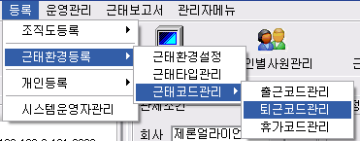

- 다음과 같은 화면이 조회됩니다.
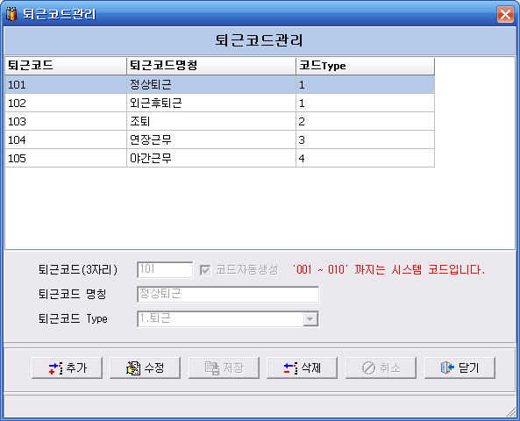

2) 퇴근코드 추가
- 작업버튼의 추가 버튼을 클릭 합니다.
- 퇴근코드 정보 조회 부분이 활성화 되면서 퇴근코드가 자동으로 생성 됩니다.
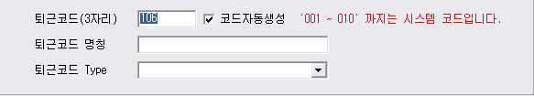

- 퇴근코드/퇴근코드명칭 및 퇴근코드Type 을 입력합니다.
※ 퇴근코드Type
▷ 1 : 퇴근
▷ 2 : 조퇴
▷ 3 : 연장근무
▷ 4 : 야간근무
- 작업버튼의 저장 버튼을 클릭하여 저장합니다.

3) 퇴근코드 수정
- 퇴근코드리스트 조회 되는 부분에서 수정할 퇴근코드를 선택합니다.
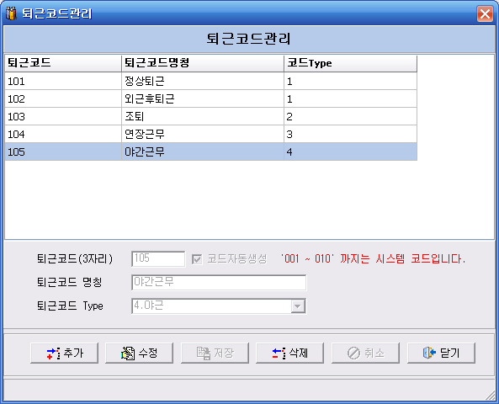

- 퇴근코드정보 조회부분에 현재 정보가 조회 됩니다.
- 작업버튼의 수정 버튼을 클릭 합니다.
- 퇴근코드 정보 조회 부분 중 퇴근코드 부분을 제외한 부분이 활성화 됩니다..
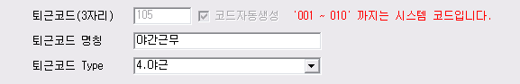

- 정보를 변경합니다.
- 작업버튼의 저장 버튼을 클릭하여 저장합니다.

4) 퇴근코드 삭제
- 퇴근코드리스트 조회 되는 부분에서 삭제할 퇴근코드를 선택합니다.

- ③ 작업버튼의 삭제 버튼을 클릭 합니다.
- 다음과 같이 데이터를 삭제하시겠습니까? 메시지가 조회되면 확인 버튼을 클릭합니다.

2.2.3.3 휴가코드관리
1) 휴가코드 관리 화면 조회
- 등록 -> 근태환경등록 -> 근태코드관리 -> 휴가코드관리를 클릭합니다.
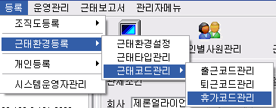

- 다음과 같은 화면이 조회됩니다.
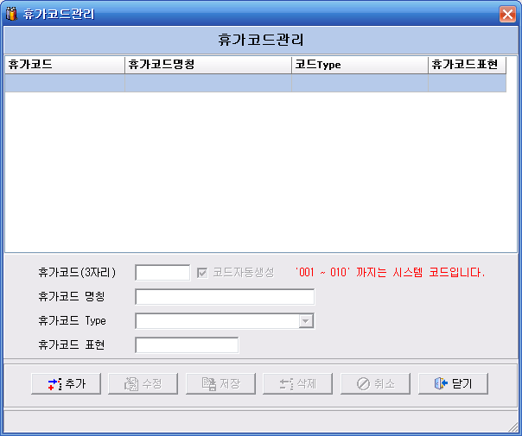

2) 휴가코드 추가
- 작업버튼의 추가 버튼을 클릭 합니다.
- 휴가코드 정보 조회 부분이 활성화 되면서 휴가코드가 자동으로 생성 됩니다.
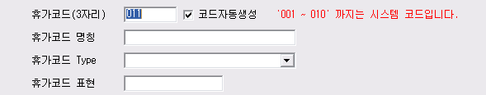

- 휴가코드/휴가코드명칭 및 휴가코드Type 을 입력합니다.
- 휴가코드 표현 을 한자리로 입력합니다.(휴가관리에서 표시되는 글자로 한글자로 표현합니다.)
※ 휴가코드Type
▷ 1 : 유급휴가
▷ 2 : 무급휴가
- 작업버튼의 저장 버튼을 클릭하여 저장합니다.

3) 휴가코드 수정
- 휴가코드리스트 조회 되는 부분에서 수정할 휴가코드를 선택합니다.
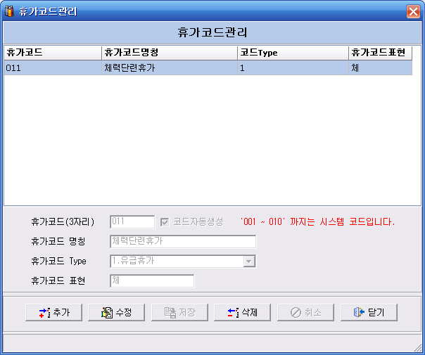

- 휴가코드정보 조회부분에 현재 정보가 조회 됩니다.
- 작업버튼의 수정 버튼을 클릭 합니다.
- 휴가코드 정보 조회 부분 중 휴가코드 부분을 제외한 부분이 활성화 됩니다..
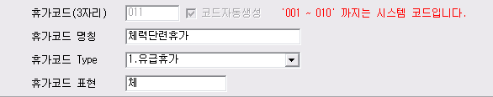

- 정보를 변경합니다.
- 작업버튼의 저장 버튼을 클릭하여 저장합니다.

4) 휴가코드 삭제
- 휴가코드리스트 조회 되는 부분에서 삭제할 휴가코드를 선택합니다.

- ③ 작업버튼의 삭제 버튼을 클릭 합니다.
- 다음과 같이 데이터를 삭제하시겠습니까? 메시지가 조회되면 확인 버튼을 클릭합니다.

2.3 개인등록

2.3.1 개인정보관리
: 사원정보를 등록/수정/삭제를 할 수 있습니다.
1) 개별사원 관리 화면 조회
- 등록 -> 개인등록 -> 개인정보관리를 클릭합니다.
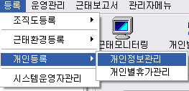

- 다음과 같은 화면이 조회됩니다.
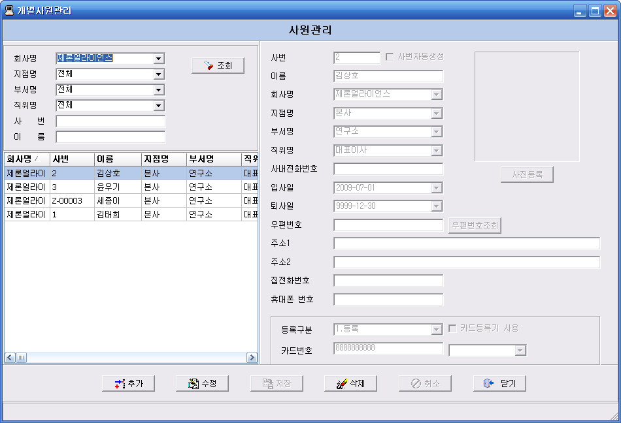

①

②
③

① 사원 리스트 조회되는 부분
② 사원 정보 조회되는 부분
③ 작업 버튼

2) 사원 정보 추가
- ③ 작업버튼의 추가 버튼을 클릭 합니다.
- ② 사원정보 조회 부분이 활성화 됩니다..
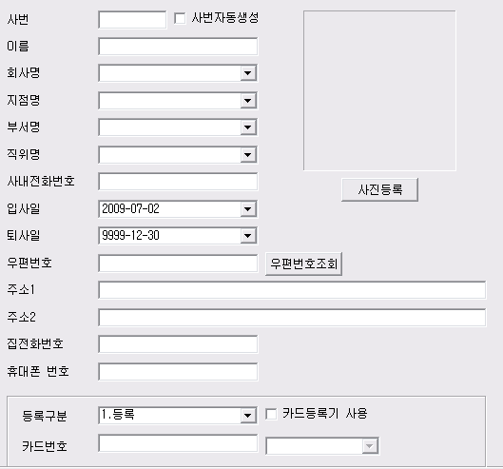

- 사번/이름/회사명/지점명/부서명/직위명/사내전화번호/입사일/퇴사일/우편번호/주소1/주소2/집전화번호/휴대폰번호를 입력합니다.(사번/회사명 필수)
- 사진등록 버튼을 클릭하여 사진을 등록합니다.(선택)
- 카드번호를 등록합니다. 카드등록기를 사용하는 경우 카드등록기사용 을 체크하면 다음과 같이 포트정보가 조회되며 카드등록기가 설치된 포트를 선택해 주시면 됩니다.
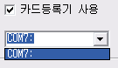

- 카드등록기를 사용하는 경우 포트를 선택 후 카드를 카드등록기에 접촉하시면 카드일련번호가 카드번호에 조회됩니다.
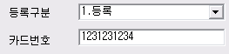

- ③ 작업버튼의 저장 버튼을 클릭하여 저장합니다.

3) 사원 정보 수정
- ① 사원 리스트 조회 되는 부분에서 수정할 사원을 선택합니다.
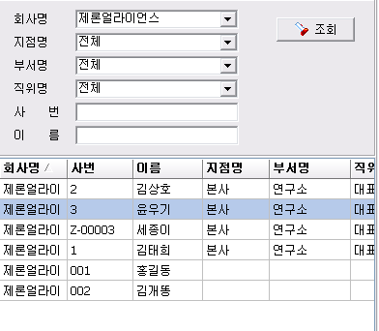

- 다음과 같이 ② 사원 정보 조회부분에 현재 정보가 조회 됩니다.
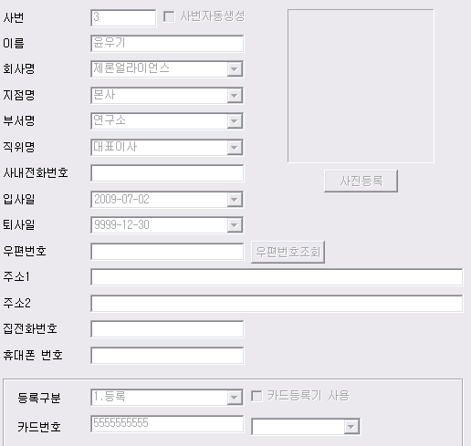

- ③ 작업버튼의 수정 버튼을 클릭 합니다.
- ② 사원 정보 조회 부분 중 사번/회사명 부분을 제외한 부분이 활성화 됩니다..
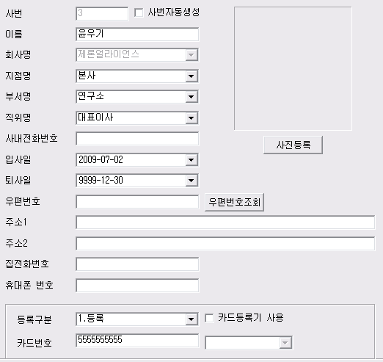

- 이름/지점명/부서명/직위명/사내전화번호/입사일/퇴사일/우편번호/주소1/주소2/집전화번호/휴대폰번호 등을 변경합니다.
- 카드의 등록상태 및 카드번호를 변경합니다.
- ③ 작업버튼의 저장 버튼을 클릭하여 저장합니다.

4) 사원 정보 삭제
- ① 사원 리스트 조회 되는 부분에서 삭제할 사원을 선택합니다.

- ③ 작업버튼의 삭제 버튼을 클릭 합니다.
- 다음과 같이 데이터를 삭제하시겠습니까? 메시지가 조회되면 확인 버튼을 클릭합니다.

2.3.2 개인별휴가관리
1) 개인별휴가 관리 화면 조회
- 등록 -> 개인등록 -> 개인별휴가관리를 클릭합니다.
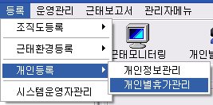

- 다음과 같은 화면이 조회됩니다.
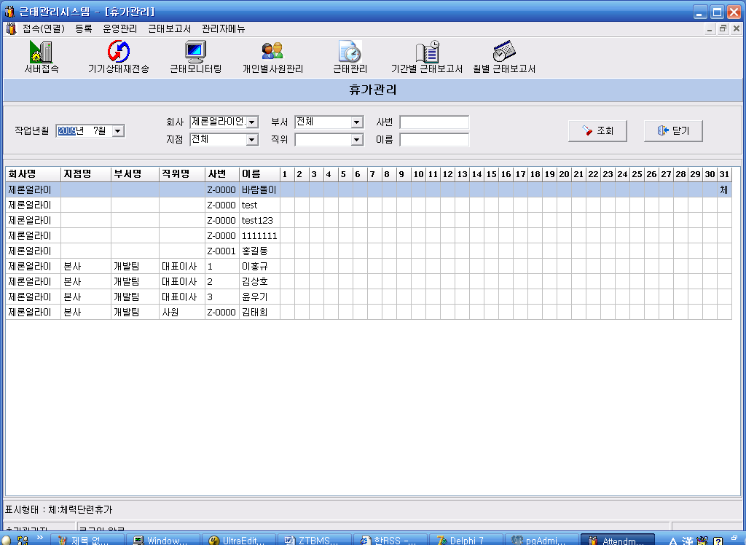

2) 개인별 휴가 등록
- 다음과 같이 해당월로 조회를 한 후 휴가 등록할 사람의 해당일에 마우스를 클릭하면 P.36 의 2.2.3.3 휴가코드관리 에서 생성한 휴가코드가 조회됩니다.
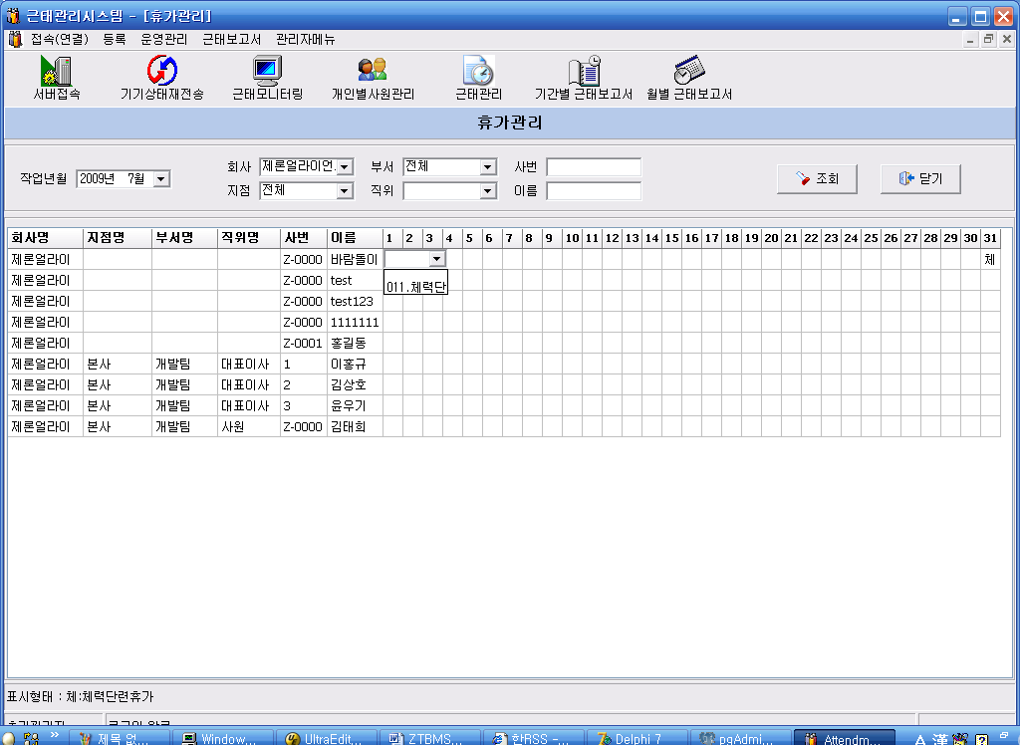

- 해당되는 휴가코드를 선택하면 휴가등록이 완료 됩니다.

3) 개인별 휴가 삭제
- 다음과 같이 해당월 조회 시 휴가코드가 등록되어 있는 위치를 선택하면 컴보박스에서 해당휴가가 선택됩니다. 여기에서 아무것도 없는 빈공란을 선택하게 되면 해당 휴가가 삭제 됩니다.
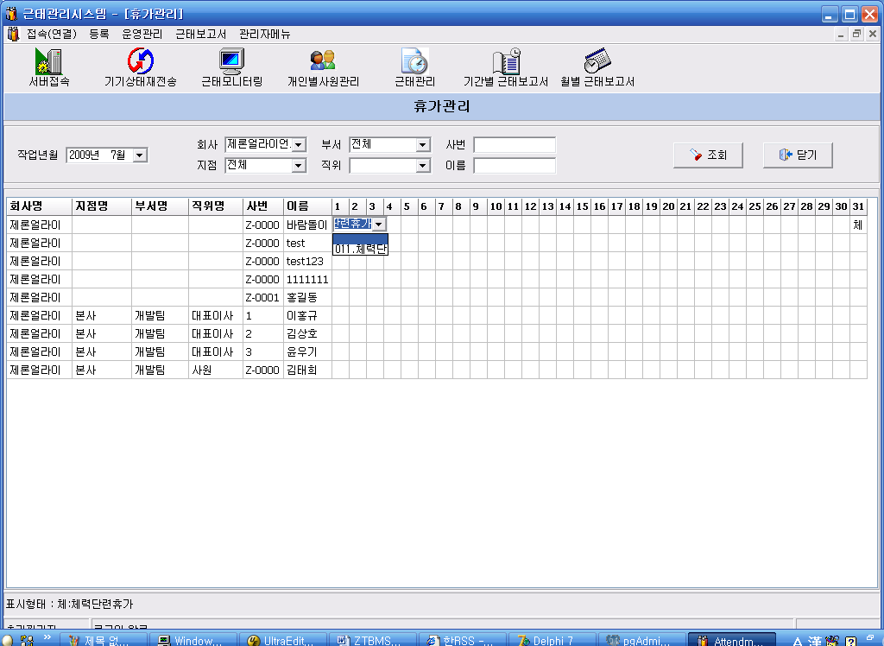

2.4 시스템운영자관리
1) 시스템운영자관리 화면 조회
- 등록 -> 시스템운영자관리를 클릭합니다.
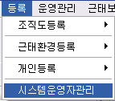

- 다음과 같은 화면이 조회 됩니다.
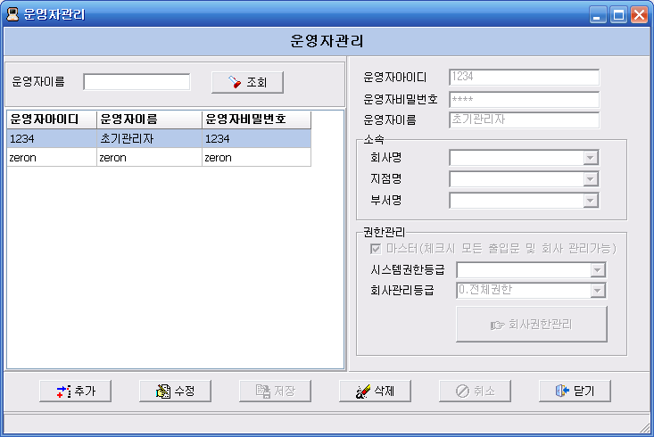

①

②
③

① 운영자 리스트 조회되는 부분
② 운영자 정보 조회되는 부분
③ 작업버튼

2) 운영자 정보 추가
- ③ 작업버튼의 추가 버튼을 클릭 합니다.
- ② 운영자 정보조회되는 부분이 활성화 됩니다.
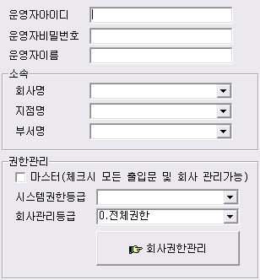

- 운영자아이디/운영자비밀번호/운영자이름/소속 정보를 입력합니다.(운영자아이디/비밀번호 필수)
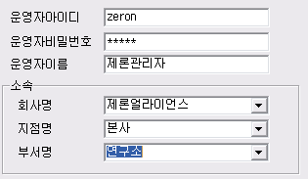

- 운영자의 권한을 관리 합니다.(시스템등급/회사관리권한부여)
ⓐ 마스터 체크시 전체권한을 획득하게 됩니다.
ⓑ 마스터가 아닌 경우 시스템권한등급을 부여합니다.(프로그램 사용 권한과 관계됩니다.)

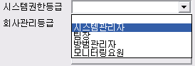

ⓒ 회사관리등급을 선택합니다.
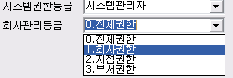

※ 회사권한 – 여러 개의 회사 중 등록된 회사만 관리 할 수 있습니다.
※ 지점권한 – 자신이 소속된 회사의 여러 지점 중 등록된 지점만 관리 할 수 있습니다.
※ 부서권한 – 자신이 소속된 회사의 지점 밑에 여러 부서 중 등록된 부서만 관리 할 수 있습니다.
ⓓ 회사권한관리 버튼을 클릭 합니다.
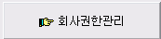

ⓔ 다음과 같이 회사권한 관리 창이 조회되며 관리할 회사권한을 부여합니다.
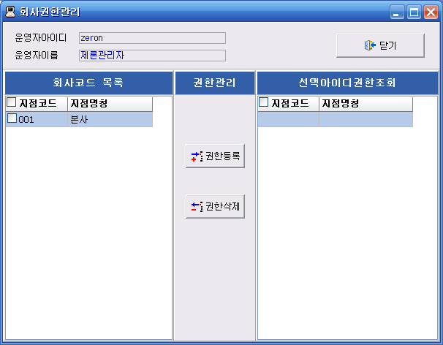
(1)

(2)

(3)

(1) 현재 선택된 운영자 정보
(2) 운영자에게 부여 가능한 회사/지점/부서 리스트
(3) 현재 운영자에게 부여된 권한 리스트
ⓕ (2)의 리스트에서 권한 부여할 회사 또는 지점,부서 항목을 선택 후 권한 등록 버튼을 클릭 하여 관리 권한을 부여 합니다.
ⓖ 권한을 삭제 하는 경우 반대로 (3)의 권한리스트에서 삭제 항목을 선택 후 권한 삭제 버튼을 클릭하여 관리 권한을 삭제 합니다.
ⓗ 닫기 버튼을 클릭하여 화면을 닫습니다.

- ③ 작업버튼의 저장 버튼을 클릭하여 저장합니다.

3) 운영자 정보 수정
- ① 운영자 리스트 조회 되는 부분에서 수정할 운영자를 선택합니다.
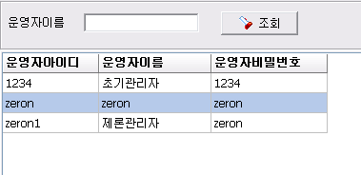

- 다음과 같이 ② 운영자 정보 조회 부분에 현재 정보가 조회 됩니다..
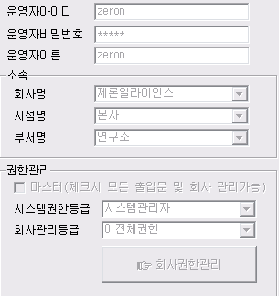

- ③ 작업버튼의 수정 버튼을 클릭 합니다.
- ② 운영자 정보 조회 부분 중 운영자아이디 부분을 제외한 부분이 활성화 됩니다..

- 운영자비밀번호/운영자이름/소속 정보를 수정합니다.
- 권한관리 부분은 2) 운영자 정보 추가 에서와 동일한 방법으로 권한관리를 합니다.
- ③ 작업버튼의 저장 버튼을 클릭하여 저장합니다.

4) 운영자 정보 삭제
- ① 운영자 리스트 조회 되는 부분에서 삭제할 운영자를 선택합니다.

- ③ 작업버튼의 삭제 버튼을 클릭 합니다.
- 다음과 같이 데이터를 삭제하시겠습니까? 메시지가 조회되면 확인 버튼을 클릭합니다.

3 운영관리

3.1 근태모니터링
1) 근태모니터링 화면 조회
- 운영관리 -> 근태모니터링을 클릭합니다.
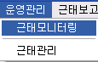

- 다음과 같이 근태모니터링 화면이 조회됩니다.
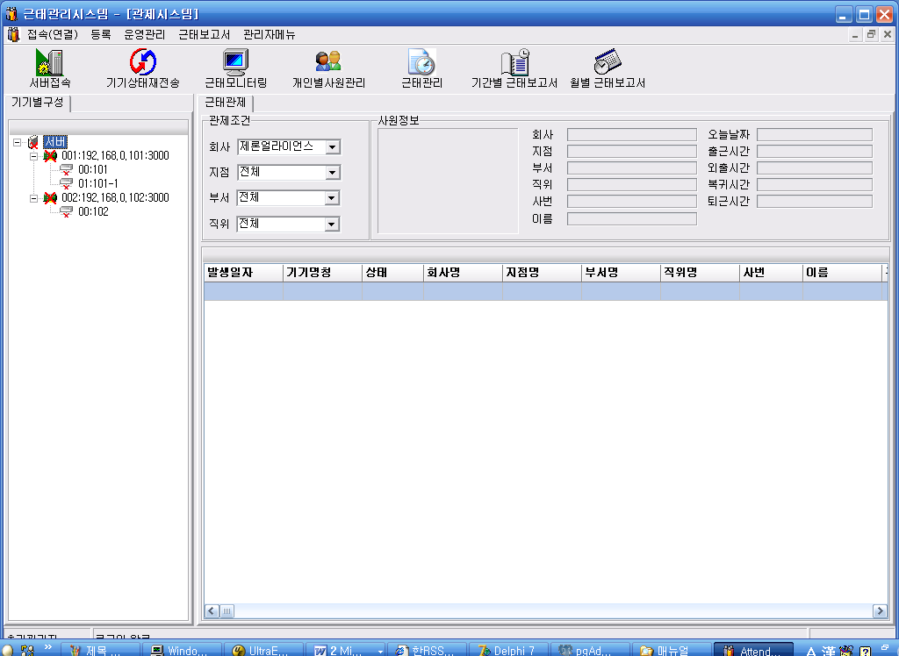

2) 기기상태조회
- 모니터링 화면에서 왼쪽 기기별구성에서 기기의 상태를 조회할 수 있습니다.
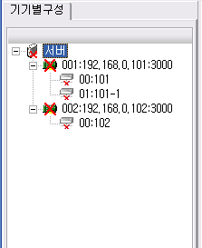

- 상태표시에 따른 기기상태
ⓐ 네트웍 정상 상태 : 메인컨트롤과 서버간의 통신이 원할 한 경우
ⓑ 네트웍 끊김 상태 : 메인컨트롤과 서버간의 통신이 끊긴 경우
ⓒ 확장기 정상 상태 : 메인컨트롤과 확장기간의 통신이 원할 한 경우

ⓓ 확장기 끊김 상태 : 메인컨트롤과 확장기간의 통신이 끊긴 경우

3) 근태상황 모니터링
- 다음과 같이 실시간으로 근태 상황을 모니터링 할 수 있습니다.
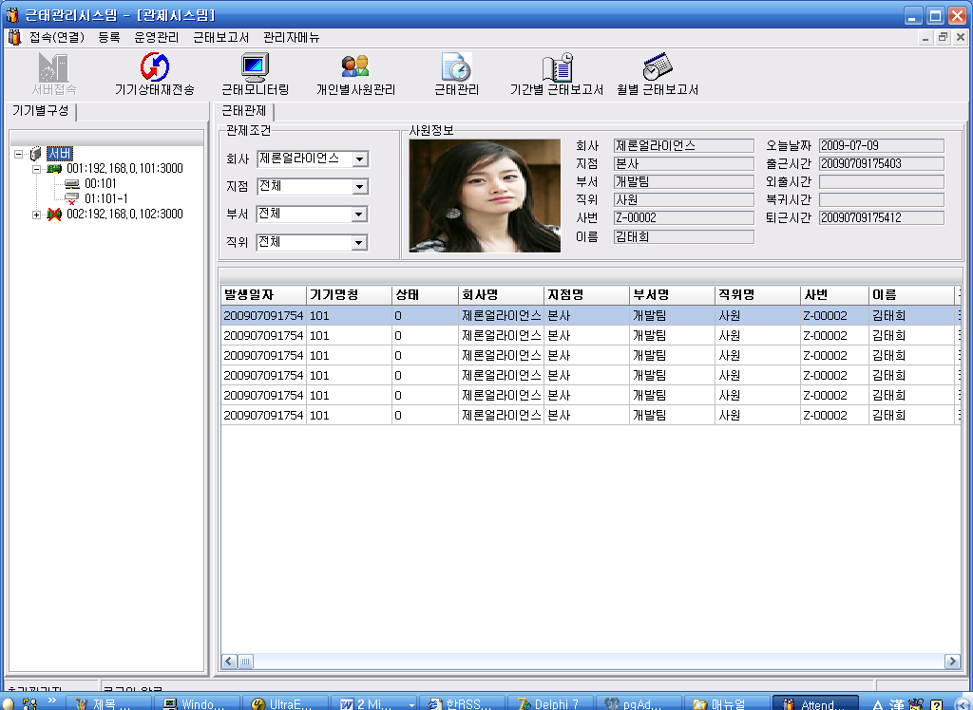

3.2 근태관리
1) 근태관리 화면 조회
- 운영관리 -> 근태관리를 클릭합니다.
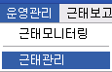

- 다음과 같이 근태관리 화면이 조회됩니다.
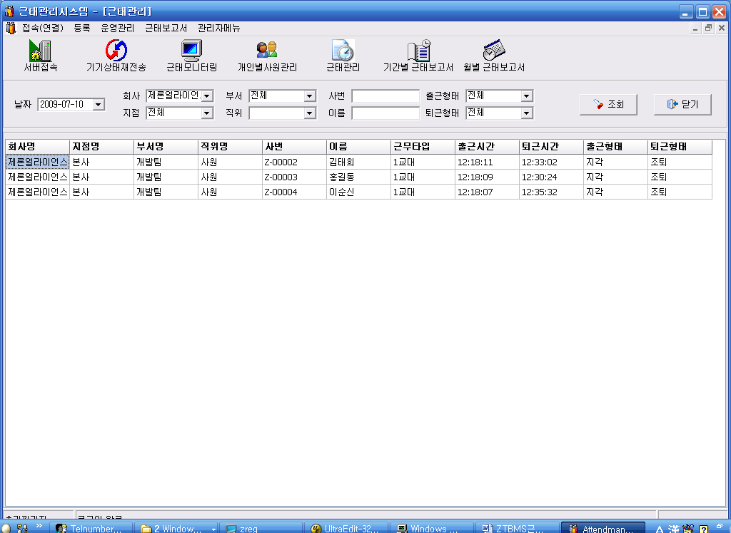

2) 근태 데이터 수정
- 수정할 사원의 해당 칼럼을 클릭 합니다.(근무타입/출근시간/퇴근시간/출근타입/퇴근타입 모두 등록하셔야 합니다.)
- 해당 데이터를 입력 합니다.
▷ 근무타입 변경 : 근무타입을 클릭하면 다음과 같이 근무타입 항목이 조회되면 해당 근무타입을 선택합니다.
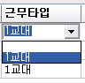

▷ 출근시간 변경 : 출근시간을 클릭하면 수정 가능합니다.
▷ 퇴근시간 변경 : 퇴근시간을 클릭하면 수정 가능합니다.
▷ 출근타입 변경 : 출근타입을 클릭하면 등록한 출근타입이 조회됩니다.
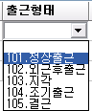

▷ 퇴근타입 변경 : 퇴근타입을 클릭하면 등록한 퇴근타입이 조회됩니다.
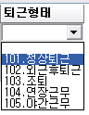

- 데이터를 변경 하면 실시간으로 데이터베이스에 수정 됩니다.

4 근태보고서

4.1 근태집계관리

4.1.1 근태집계작업
: 근태보고서를 확인하기 위해서는 집계 작업을 수행하여야 합니다.
1) 근태집게작업 화면 조회
- 근태보고서 -> 근태집계관리 -> 근태집계작업을 클릭합니다.
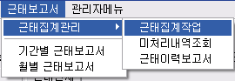

- 다음과 같이 근태집계작업 화면이 조회됩니다.
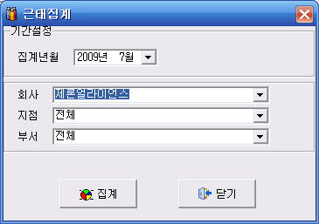

2) 근태 집계작업
- 집계년월/회사/부서/지점 선택 후 집계 버튼을 클릭하여 집계 작업을 수행합니다.

4.1.2 미처리내역조회
: 집계 중 미집계 내역이 발생한 경우 미집계 내역을 확인 하는 화면입니다.
1) 미처리내역 화면 조회
- 근태보고서 -> 근태집계관리 -> 미처리내역조회를 클릭합니다.
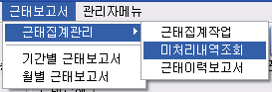

- 다음과 같이 미처리내역 화면이 조회됩니다.
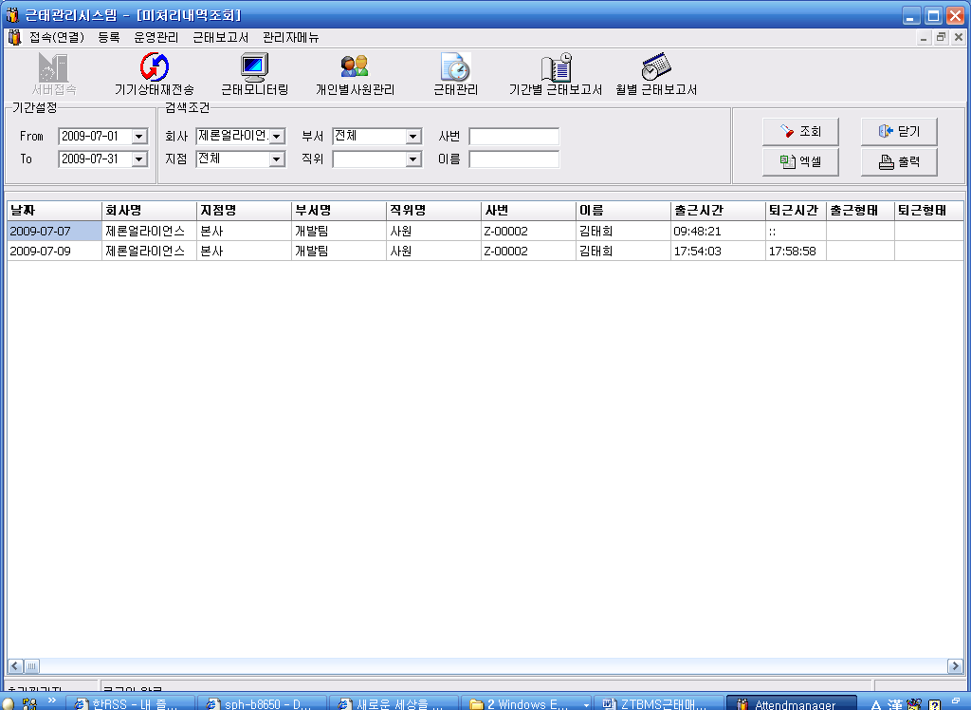

①
②

③

① 조회조건 선택 부분
② 작업버튼
③ 미처리 내역 조회되는 부분

2) 미처리내역 조회
:근태코드 or 출근타입 or 퇴근타입 or 출퇴근 시간이 입력 되지 않아 근태 집계 작업을 수행하지 못한 데이터가 조회 됩니다.
- ① 조회조건 중 기간설정에서 From ~ To 를 설정합니다.
- ① 조회조건 중 검색조건을 설정합니다.
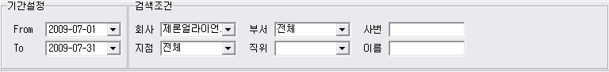

- ② 작업버튼에서 조회 버튼을 클릭 합니다.
- ③ 부분에 미처리내역이 조회 됩니다.

4.1.3 근태이력보고서
: 근태 카드를 찍은 내역을 확인 할 수 있습니다.
1) 근태이력보고서 화면 조회
- 근태보고서 -> 근태집계관리 -> 근태이력보고서를 클릭합니다.
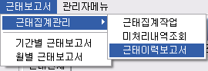

- 다음과 같이 근태이력보고서 화면이 조회됩니다.
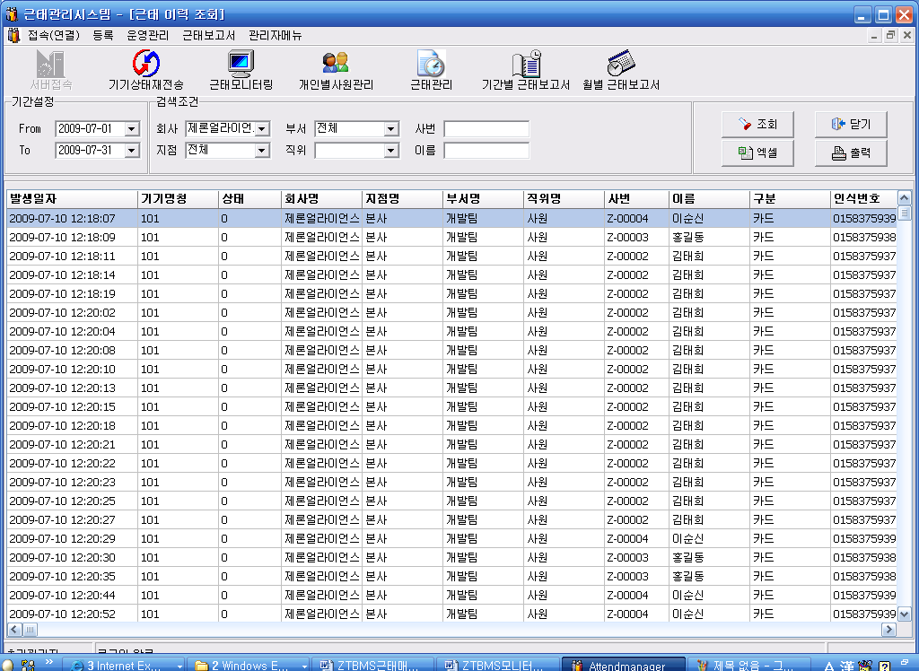

①
②

③

① 조회조건 선택 부분
② 작업버튼
③ 보고서 조회되는 부분

2) 근태이력 조회
- ① 조회조건 중 기간설정에서 From ~ To 를 설정합니다.
- ① 조회조건 중 검색조건을 설정합니다.

- ② 작업버튼에서 조회 버튼을 클릭 합니다.
- ③ 부분에 근태이력이 조회 됩니다.

4.2 기간별근태보고서
: 기간별 근태 내역을 조회 합니다.
1) 기간별근태보고서 화면 조회
- 근태보고서 -> 기간별근태보고서를 클릭합니다.
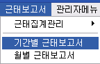

- 다음과 같이 기간별 근태보고서 화면이 조회됩니다.
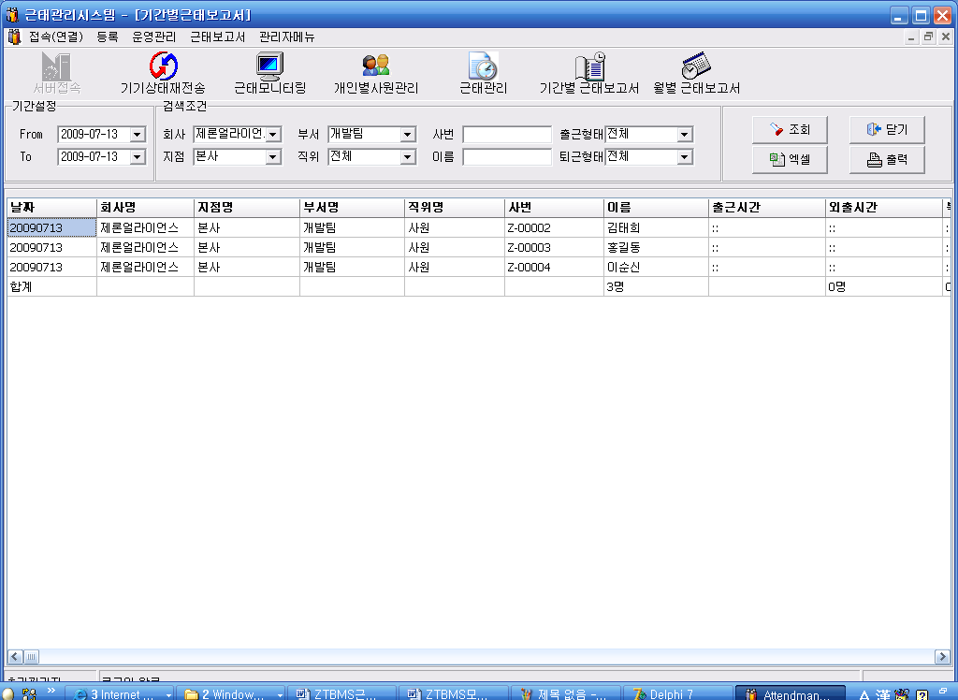

①
②

③

① 조회조건 선택 부분
② 작업버튼
③ 보고서 조회되는 부분

2) 기간별 근태보고서 조회
- ① 조회조건 중 기간설정에서 From ~ To 를 설정합니다.
- ① 조회조건 중 검색조건을 설정합니다.
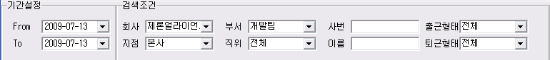

- ② 작업버튼에서 조회 버튼을 클릭 합니다.
- ③ 부분에 근태 내역이 조회 됩니다.

4.3 월별 근태보고서
1) 월별 근태보고서 화면 조회
- 근태보고서 -> 월별 근태보고서를 클릭합니다.
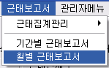

- 다음과 같이 월별 근태보고서 화면이 조회됩니다.
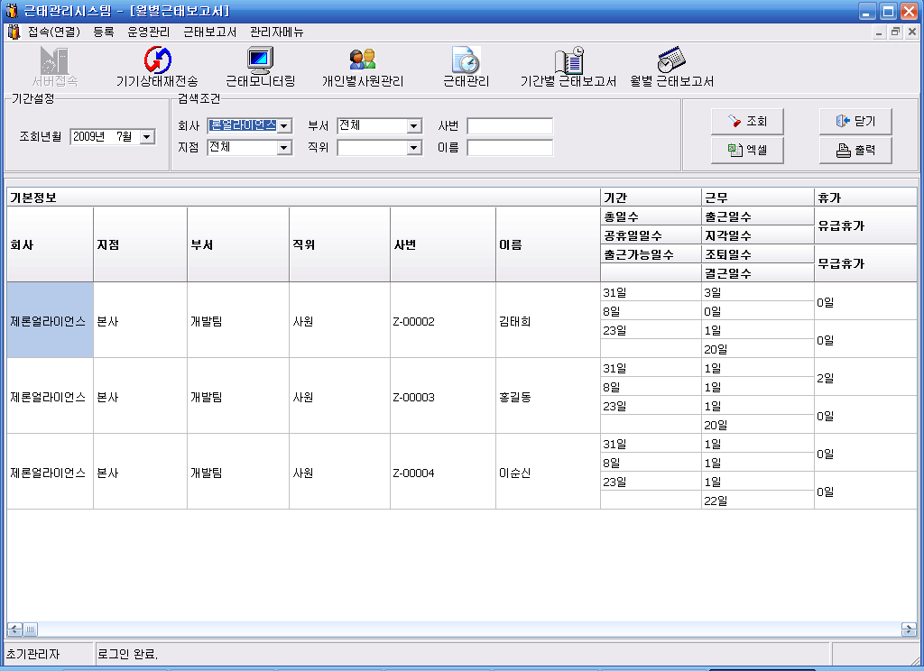

①
②

③

① 조회조건 선택 부분
② 작업버튼
③ 보고서 조회되는 부분

2) 월별 근태보고서 조회
- ① 조회조건 중 기간설정에서 조회년월을 설정합니다.
- ① 조회조건 중 검색조건을 설정합니다.
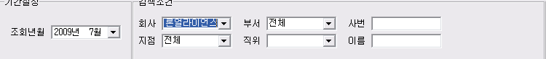

- ② 작업버튼에서 조회 버튼을 클릭 합니다.
- ③ 부분에 월별 근태 내역이 조회 됩니다.

5 관리자메뉴

5.1 권한등급관리

5.1.1 등급관리
: 프로그램 사용에 따른 시스템 등급을 관리 할 수 있습니다.
1) 등급관리 화면 조회
- 관리자메뉴 -> 권한등급관리 -> 등급관리를 클릭합니다.
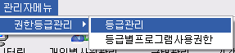

- 다음과 같은 화면이 조회 됩니다.
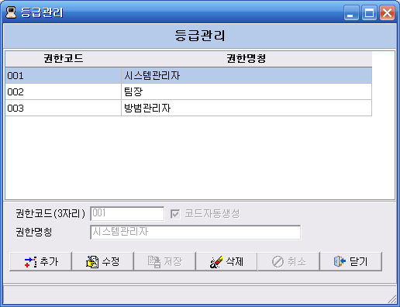

①
②
③

① 권한코드 리스트 조회되는 부분
② 권한코드 정보 조회되는 부분
③ 작업버튼

2) 등급관리 코드 추가
- ③ 작업버튼의 추가 버튼을 클릭 합니다.
- ② 권한코드의 정보조회되는 부분이 활성화 되며 권한코드가 자동 부여 됩니다.
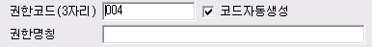

- 권한명칭을 입력합니다.(예,시스템운영자,팀장,부서장 등등)
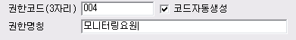

- ③ 작업버튼의 저장 버튼을 클릭하여 저장합니다.

3) 등급관리 코드 수정
- ① 권한코드 리스트 조회 되는 부분에서 수정할 권한코드를 선택합니다.
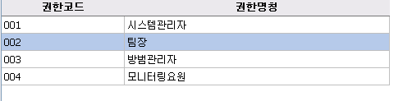

- 다음과 같이 ② 권한코드 조회 부분에 현재 정보가 조회 됩니다..
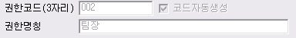

- ③ 작업버튼의 수정 버튼을 클릭 합니다.
- ② 권한코드 조회 부분 중 권한코드 부분을 제외한 부분이 활성화 됩니다..
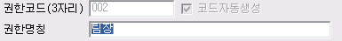

- 권한명칭을 수정합니다..
- ③ 작업버튼의 저장 버튼을 클릭하여 저장합니다.

4) 등급관리 코드 삭제
- ① 권한코드 리스트 조회 되는 부분에서 삭제할 권한코드를 선택합니다.

- ③ 작업버튼의 삭제 버튼을 클릭 합니다.
- 다음과 같이 데이터를 삭제하시겠습니까? 메시지가 조회되면 확인 버튼을 클릭합니다.

5.1.2 등급별프로그램사용권한
: 시스템 등급에 따른 프로그램 사용 권한을 관리 할 수 있습니다.
1) 등급별프로그램사용관리 화면 조회
- 관리자메뉴 -> 권한등급관리 -> 등급별프로그램사용관리를 클릭합니다.
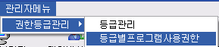

- 다음과 같은 화면이 조회 됩니다.
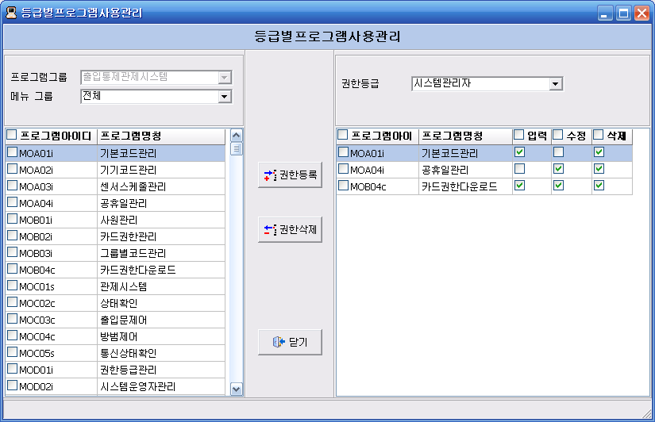

①

②

③

① 프로그램 리스트 조회되는 부분
② 작업버튼
③ 선택된 등급별 코드의 프로그램 사용권한 조회되는 부분

2) 등급별프로그램 사용권한 관리
- ①의 작업그룹을 선택 하여 프로그램 리스트를 조회 합니다.
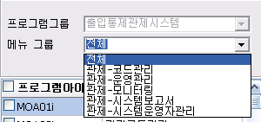

- ③의 권한등급 부분에서 관리할 시스템등급을 선택 합니다.
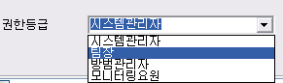

- ③에 해당 시스템등급에 부여된 프로그램 사용 권한 리스트가 조회됩니다.
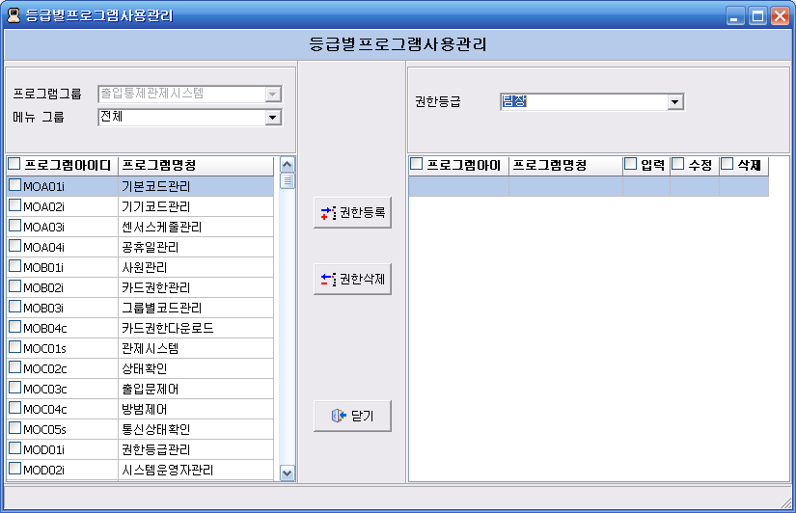

- ①의 프로그램 리스트에서 사용권한을 부여할 프로그램 항목을 선택 합니다.
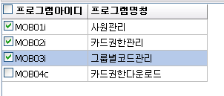

- ②의 작업버튼 영역에서 권한등록 버튼을 클릭하여 권한을 부여 합니다.
- 다음과 같이 선택한 프로그램 항목이 ③의 영역에 조회 되면 사용 권한이 부여 된것입니다.
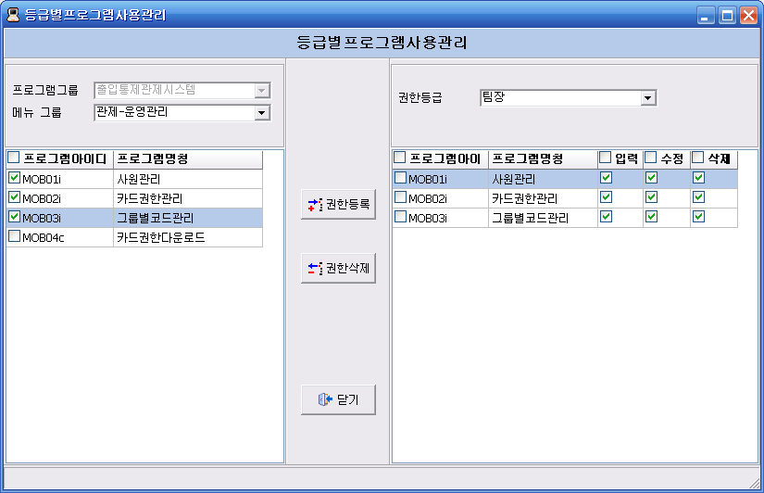

- 해당 메뉴의 입력/수정/삭제 권한을 별도로 체크 선택/해제 하여 권한을 부여 할 수 있습니다.
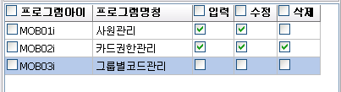

입력/수정 권한만 부여됨
입력/수정/삭제 권한 모두 부여됨

조회권한만 부여됨

